Harkkatyö

Viimeksi muokattu 4.4.2022



# Johdanto

Harkkatyön tarkoituksena on rakentaa Pokémoneja – tai vastaavia – matkiva sovellus. Tässä tapauksessa ohjelmassa on viisi erilaista “Lutemonia” (valkoinen, vihreä, pinkki, oranssi ja musta). Ohjelman käyttäjä voi luoda ja kouluttaa niitä sekä laittaa ne areenalle taistelemaan.

Ohjelma toteutetaan Android-sovelluksena, jossa käyttäjä pystyy syöttämään kaikki sopivat arvot graafisen käyttöliittymän kautta ja käskyttämään Lutemoneja suoraan valikoista.

**Harjoitustyö tehdään 1-3 opiskelijan ryhmissä.**

Deadline suunnitelman palautukselle on 14.4.2023 klo 23.59 Suomen aikaa.

Deadline projektille on 30.4.2023 klo 23.59 Suomen aikaa.

# Ohjeita

Ohjelma mahdollistaa Lutemonien luonnin, jonka jälkeen ne on sijoitettu “kotiin”. Käyttäjä voi sen jälkeen siirtää nämä harjoitusalueelle tai taistelukentälle.

Kun Lutemonia treenata, se saa kokemuspisteitä, jotka vaikuttavat sen taistelutaitoihin. Mikäli kokemuspisteitä on esim. 2, tulee hyökkäykseen lisää 2 pistettä.

Taistelu on vuoropohjainen, jossa yksi Lutemon hyökkää toisen kimppuun. Hyökätty puolustautuu ja hyökkää sitten takaisin. Taistelu päättyy, kun toisen elämäarvo laskee nollaan tai alle. Voitta on henkiin jäänyt Lutemon. Se saa kokemuspisteen. Hävinnyt kuolee ja olio poistetaan ohjelmsta.

Taistelu voisi algoritmisesti olla seuraavan kaltainen:

* Annetaan käyttäjän valita kaksi Lutemonia taistelukentällä olevista
* While loop
  + Tulostetaan molempien Lutemonien statsit (kutsutaan niitä A:ksi ja B:ksi)
  + Suoritetaan taisteluoperaatio [B.defense(A);] // tai voi tehdä myös B.defense(A.attack())
  + Jos B on vielä hengissä
    - Tulostetaan teksti “B onnistui välttämään kuoleman”
    - Vaihdetaan olioiden A ja B paikkaa
  + Muuten
    - Tulostetaan teksti “B kuoli”
    - Lisätään kokemuspiste A:lle
    - Palautetaan Lutemon A taistelutkenttälle
    - Poistutaan loopista

Kun Lutemon on siirretty takaisin kotiin, saa se täydet elämäpisteet ja säilyttää kertyneen kokemuksensa.

Kuvaajassa 1 on esimerkkiluokkakaavio, jota voi muokata ja laajentaa vapaasti. Taulukossa 1 on tarjolla esimerkkiarvot eri Lutemoneille.

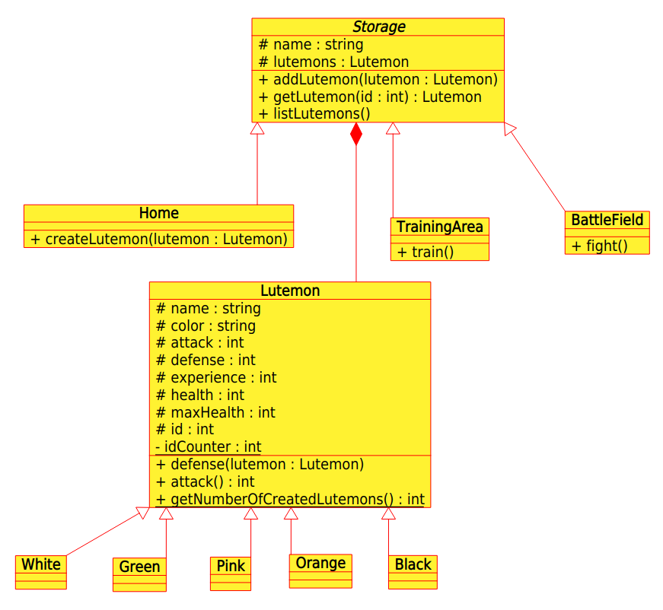

Kuvaaja 1: Esimerkkiluokkakaavio, voit muokata sitä vapaasti.

Taulukko 1: Oletusarvot Lutemoneille, kun ne luodaan. Kokemus alkaa nollasta ja elämäpisteet maksimista.

|  |  |  |  |
| --- | --- | --- | --- |
|  | Hyökkäys | Puolustus | Max elämäpisteet |
| Valkoinen | 5 | 4 | 20 |
| Vihreä | 6 | 3 | 19 |
| Pinkki | 7 | 2 | 18 |
| Oranssi | 8 | 1 | 17 |
| Musta | 9 | 0 | 16 |

## Tietorakenteet

Voit valita itse, mitä tietorakenteita käytät, mutta Storage-luokassa HashMap on aika kätevä, sillä se pystyy pitämään sisällään sekä itse Lutemonin että sen ID:n:

HashMap<Integer, Lutemon>

ArrayListin kanssa joutunee mahdollisesti tekemään erilaisia looppeja.

# Esimerkkituloste taistelusta (saa olla suomeksikin)

1: Pink(Pinky) att: 7; def: 2; exp:0; health: 18/18

2: Black(Black Knight) att: 9; def: 0; exp:0; health: 16/16

Pink(Pinky) attacks Black(Black Knight)

Black(Black Knight) manages to escape death.

2: Black(Black Knight) att: 9; def: 0; exp:0; health: 9/16

1: Pink(Pinky) att: 7; def: 2; exp:0; health: 18/18

Black(Black Knight) attacks Pink(Pinky)

Pink(Pinky) manages to escape death.

1: Pink(Pinky) att: 7; def: 2; exp:0; health: 11/18

2: Black(Black Knight) att: 9; def: 0; exp:0; health: 9/16

Pink(Pinky) attacks Black(Black Knight)

Black(Black Knight) manages to escape death.

2: Black(Black Knight) att: 9; def: 0; exp:0; health: 2/16

1: Pink(Pinky) att: 7; def: 2; exp:0; health: 11/18

Black(Black Knight) attacks Pink(Pinky)

Pink(Pinky) manages to escape death.

1: Pink(Pinky) att: 7; def: 2; exp:0; health: 4/18

2: Black(Black Knight) att: 9; def: 0; exp:0; health: 2/16

Pink(Pinky) attacks Black(Black Knight)

Black(Black Knight) gets killed.

The battle is over.

# Käyttöliittymäprotoja

Käyttöliittymän voi rakentaa vapaasti, mutta alla on muutamia ideoita, kuinka sen voi mahdollisesti rakentaa.

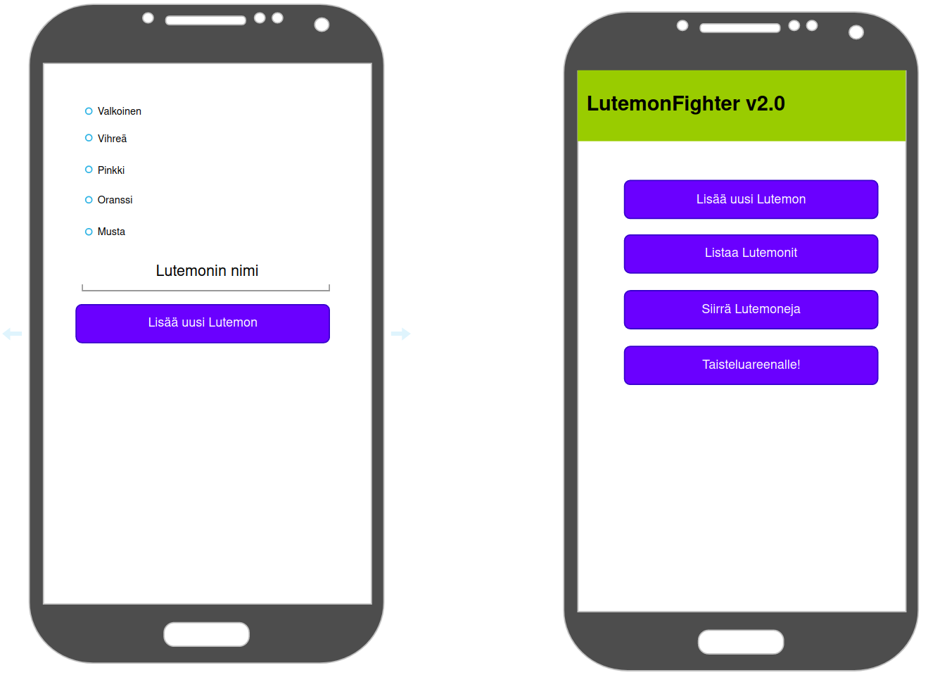

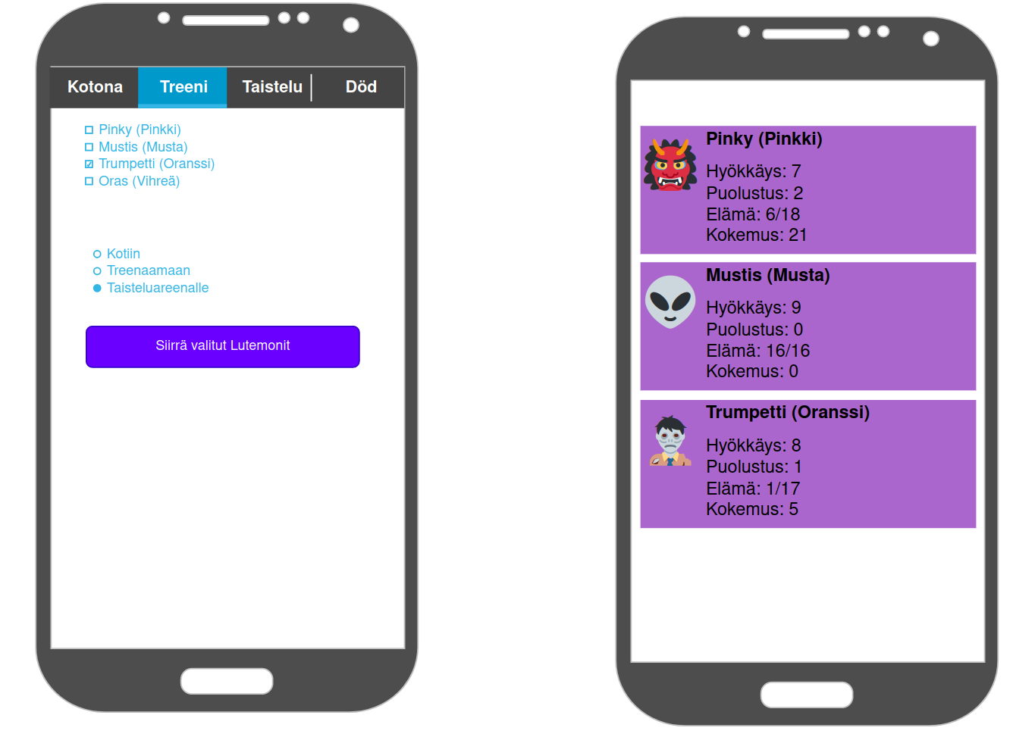

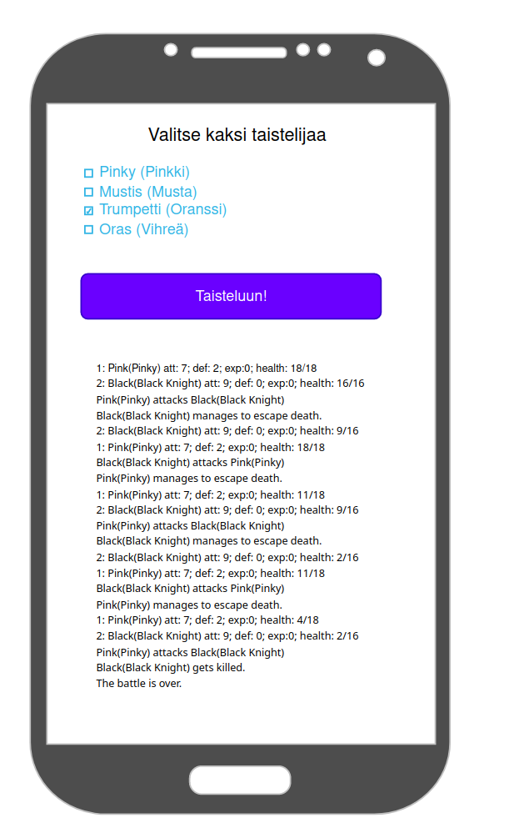

# Yleisiä vaatimuksia

Pakollisten ominaisuuksien toteuttaminen tuottaa harjoitustyöstä 15 pistettä. Lisäpisteitä saa toteuttamalla lisäominaisuuksia.

|  |  |  |
| --- | --- | --- |
| **Vaatimus** | **Kuvaus** | **Pisteet** |
| Oliokoodia | Ohjelma on koodattu olioparadigman mukaisesti | Pakollinen |
| Koodi on englanniksi | Ohjelman kaikki koodi ja kommentit ovat englanniksi. Dokumentaatio ja käyttöliittymäelementtien tekstit voivat olla suomeksi. | Pakollinen |
| Ohjelma toimii Androidilla | Ohjelman tulee toimia erilaisilla Android-puhelimilla | Pakollinen |
| Ohjelma sisältää perustoiminnallisuuden | Ohjelma kattaa kaikki ne ominaisuudet, jotka ylempänä on määritetty, joten sillä voidaan pelailla Lutemonien kanssa | Pakollinen |
|  |  |  |
| RecycleView | Ohjelmassa käytetään RecycleView-komponenttia listattaessa Lutemoneja ja niiden tietoja | 3 |
| Lutemoneilla on kuva | Erilaiset lutemonit on visualisoitu erilaisin kuvin | 2 |
| Taistelu on visualisioitu | Oletuksena riittää, että taistelusta tulee pelkkä tekstuaalinen kuvaus TextView-kenttään. Voit kuitenkin kehittää asiaa eteenpäin niin, että jokainen taistelun askel näkyy visuaalisesti esim. niin, että hyökkääjän kuvasta sojottaa miekka puolustautujan kuvaan. Mielikuvitusta saa käyttää. Tässä siis taistelussa dynaamisesti luodaan uusia elementtejä Android-näkymään. Tällä voi sitten saavuttaa 4 lisäpistettä. | 4 |
| Tilastot | Pidä ohjelmassa kirjaa kuinka kutin taistelija on pärjännyt, eli kerro kuinka monta taistelua ja voittoa on tullut. Entäpä treenipäiviä? | 2 |
| Kuolema pois | Entäpä jos hävinnyt lutemoni ei kuolisikaan vaan palautuisi alkutilaan? Tällöin tilastoihin voisi tulla myös hävityt taistelut | 1 |
| Satunnaisuus | Voisiko taisteluissa olla mukana myös himan satunnaisuutta (attack +Math.random()*3)? | 1 |
| Fragementit | Fragmentteja on käytetty työssä mielekkäästi | 3 |
| Tietojen tallennus ja lataus | Kaikki Lutemonit tallennetaan tiedostoon ja ladataan sieltä käyttäjän niin halutessa | 2 |
| Tilastojen visualisointi | Pelin tuottamia tilastoja visualisoidaan käyttäjälle jollain tavalla (esim. <https://github.com/AnyChart/AnyChart-Android>) | 4 |
|  |  |  |
|  |  |  |
| Ominaisuus X | Pisteytä jokin itse keksimäsi ominaisuus! | 0 – 5 |
|  |  |  |
| Ohjelma sisältää roskaa / vihapuhetta / rasismia | Ohjeman sisällä, dokumentaatiossa, kommenteissa yms. on epäasiallista materiaalia. | -5 – -100 |

# Oma aihe

Eikö tämä harkkatyö tunnu mielekkäältä? Haluatko tehdä itsellesi toimivan sovelluksen? Kaipaavatko vanhemmat jotain sovellusta? Ehdota sitä luennoitsijalle ja katsotaan, josko siitä saisi harkkatyön!